Cours de mathématiques générales
6ème année (4p) Mr Lambotte

6UAA1 – Probabilité   | 6UAA2 – Lois de probabilité  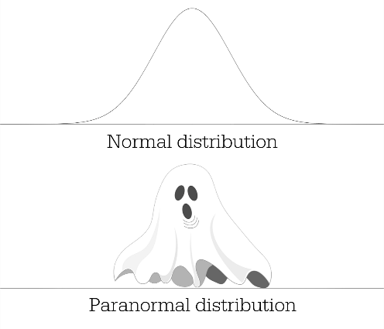
6UAA3 – Intégrale
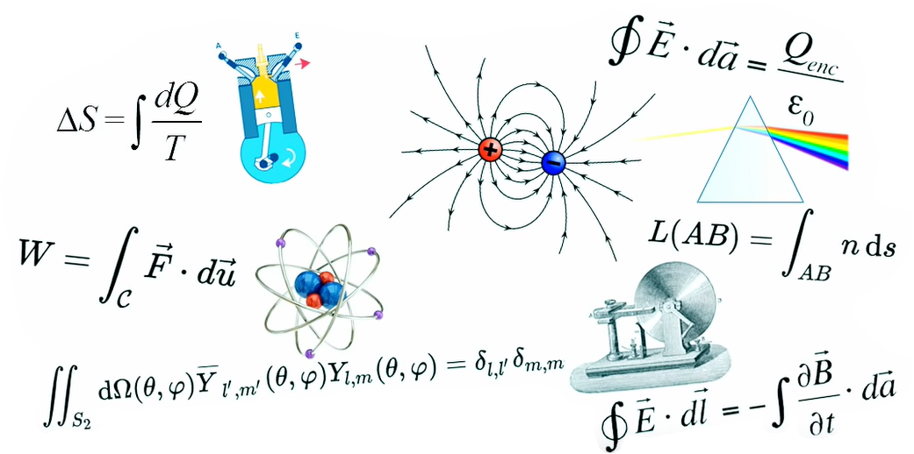

6UAA4 – Fonctions  exponentielles et logarithmes  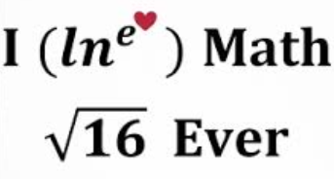 | 6UAA5 – Géométrie  analytique de l’espace  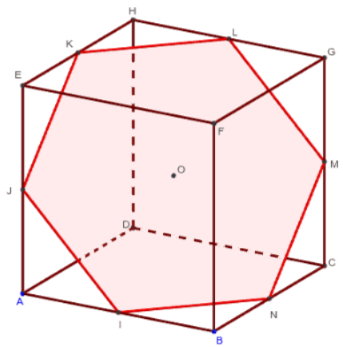
Unités d’acquis d’apprentissage de 6ème
 | 6UAA1 – Probabilité | 6UAA2 – Lois de probabilité | 6UAA3 – Intégrale | 6UAA4 – Fonctions exponentielles et logarithmes | 6UAA5 – Géométrie analytique de l’espace | MOYENNE PONDEREE
Note obtenue | ...../20 | ....../15 | ....../26 | ....../31 | ....../8 | ....../100

La moyenne pondérée obtenue en fin d’année est décisive quant à la réussite de l’élève. Si cette moyenne est supérieure à 50%, l’élève réussit son année en mathématique.

En cas d’UAA non enseignée, la note concernée ne doit pas être prise en compte dans la moyenne pondérée. Ces pondérations pourraient alors faire l’objet de modifications.

